**МИНИСТЕРСТВО НАУКИ И ВЫСШЕГО ОБРАЗОВАНИЯ   
РОССИЙСКОЙ ФЕДЕРАЦИИ**

ФЕДЕРАЛЬНОЕ ГОСУДАРСТВЕННОЕ БЮДЖЕТНОЕ ОБРАЗОВАТЕЛЬНОЕ УЧРЕЖДЕНИЕ ВЫСШЕГО ОБРАЗОВАНИЯ

**«БЕЛГОРОДСКИЙ ГОСУДАРСТВЕННЫЙ**

**ТЕХНОЛОГИЧЕСКИЙ УНИВЕРСИТЕТ им. В. Г. ШУХОВА»**

**(БГТУ им. В.Г. Шухова)**



ИНСТИТУТ ИНФОРМАЦИОННЫХ ТЕХНОЛОГИЙ И УПРАВЛЯЮЩИХ СИСТЕМ

**Лабораторная работа №8**

по дисциплине: Компьютерные сети

тема: «Программирование протокола HTTP»

Выполнил: ст. группы ПВ-223

Пахомов Владислав Андреевич

Проверили:

Рубцов Константин Анатольевич

Белгород 2025 г.

**Лабораторная работа №8  
Программирование протокола HTTP**

**Цель работы:** изучить протокол HTTP и составить программу согласно заданию.

**Краткие теоретические сведения**

HTTP (Hyper Text Transfer Protocol – протокол передачи гипертекста) – протокол прикладного уровня стека протоколов TCP/IP, предназначенный для передачи данных по сети с использованием транспортного протокола TCP. Текущая версия протокола HTTP v1.1, его спецификация приводится в документе RFC 2616.

Протокол HTTP может использоваться также в качестве «транспорта» для других протоколов прикладного уровня, таких как SOAP или XML-RPC.

Основой HTTP является технология «клиент-сервер». HTTP-клиенты отсылают HTTP-запросы, которые содержат метод, обозначающий потребность клиента. Также такие запросы содержат универсальный идентификатор ресурса, указывающий на желаемый ресурс. Обычно такими ресурсами являются хранящиеся на сервере файлы. По умолчанию HTTP-запросы передаются на порт 80. HTTP-сервер отсылает коды состояния, сообщая, успешно ли выполнен HTTP-запрос или же нет.

Основным объектом манипуляции в HTTP является ресурс, на который указывает URI (Uniform Resource Identifier) в запросе клиента. Обычно такими ресурсами являются хранящиеся на сервере файлы, но ими могут быть логические объекты или что-то абстрактное. Особенностью протокола HTTP является возможность указать в запросе и ответе способ представления одного и того же ресурса по различным параметрам: формату, кодировке, языку и т.д. Именно благодаря возможности указания способа кодирования сообщения клиент и сервер могут обмениваться двоичными данными, хотя данный протокол является текстовым.

Унифицированный идентификатор ресурса представляет собой сочетание унифицированного указателя ресурса (Uniform Resource Locator, URL) и унифицированного имени ресурса (Uniform Resource Name, URN). Например:

* URI = http://iitus.bstu.ru/to_schoolleaver/230400
* URL = http://iitus.bstu.ru/
* URN = to_schoolleaver/230400

Метод протокола HTTP – это команда, передаваемая HTTP-клиентом HTTP-серверу. В табл. 8.1. перечислены некоторые методы, определенные в протоколе HTTP v1.1. Полный список методов HTTP v1.1. содержится в документе RFC 2616.

*Таблица 8.1*

**Основные методы HTTP v1.1**

|  |  |
| --- | --- |
| Метод | Назначение |
| GET | Используется для запроса содержимого ресурса, на который указывает URI, содержащийся в запросе |
| HEAD | Используется для извлечения метаданных или проверки наличия ресурса, на который указывает URI, содержащийся в запросе |
| POST | Применяется для передачи данных заданному ресурсу. Данный метод предполагает, что по указанному URI будет производиться обработка передаваемого клиентом содержимого |
| PUT | Применяется для передачи данных заданному ресурсу. Данный метод предполагает, что передаваемое клиентом содержимое соответствует находящемуся по данному URI ресурсу |
| OPTIONS | Используется для определения возможностей HTTP-сервера или параметров соединения для конкретного ресурса |
| DELETE | Применяется для удаления ресурса, на который указывает URI |
| PATCH | Применяется для частичного обновления по данному URI ресурсу |

Обычно метод представляет собой короткое английское слово, записанное заглавными буквами. Название метода чувствительно к регистру. Каждый сервер обязан поддерживать как минимум методы GET и HEAD. Если сервер не распознал указанный клиентом метод, то он должен вернуть статус 501 (NotImplemented). Если серверу метод известен, но он неприменим к конкретному ресурсу, то возвращается сообщение с кодом 405 (MethodNotAllowed). В обоих случаях серверу следует включить в сообщение ответа заголовок Allow со списком поддерживаемых методов.

Код состояния HTTP представляет собой целое число из трех цифр. Первая цифра указывает на класс состояния:

* информационные сообщения (1XX)
* успешное выполнение (2XX)
* переадресация (3XX)
* ошибка клиента (4XX)
* ошибка сервера (5XX)

Полный список статусов HTTP v1.1. содержится в документе RFC 2616. Примеры:

* 201 Webpage Created
* 403 Access allowed only for registered users

Каждое HTTP-сообщение состоит из трех частей, которые передаются в следующем порядке:

1. Стартовая строка – определяет тип сообщения
2. Заголовки – характеризуют тело сообщения, параметры передачи и прочие сведения
3. Тело сообщения – непосредственно данные сообщения.

Стартовые строки HTTP-сообщения различаются для запроса и ответа. Стартовая строка HTTP-запроса имеет следующий формат: Метод URI HTTP/Версия, где метод - название запроса, URI определяет путь к запрашиваемому документу, версия - пара разделённых точкой арабских цифр. Стартовая строка HTTP-ответа имеет следующий формат: HTTP/Версия КодСостояния Пояснение.

Заголовок HTTP представляет собой строку в HTTP-сообщении, содержащую разделенную двоеточием пару параметр-значение. Заголовки должны отделяться от тела сообщения хотя бы одной пустой строкой. Все заголовки разделяются на четыре основных группы:

1. Основные заголовки (General Headers) – должны включаться в любое сообщение клиента и сервера.
2. Заголовки запроса (Request Headers) – используются только в запросах клиента.
3. Заголовки ответа (Response Headers) – только для ответов от сервера.
4. Заголовки сущности (Entity Headers) – сопровождают каждую сущность сообщения.

Полный список заголовков HTTP v1.1. содержится в документе RFC 2616. Примеры заголовков:

Content-Type: text/plain; charset=windows-1251

Content-Language: ru

Тело HTTP-сообщения, если оно присутствует, используется для передачи данных, связанных с запросом или ответом.

Чтобы понять, как работает протокол HTTP, рассмотрим пример получения HTML-страницы с HTTP-сервера.

HTTP-запрос:

GET /to_schoolleaver/230400 HTTP/1.1

Host: iitus.bstu.ru

User-Agent: Mozilla/5.0 (compatible; MSIE 9.0; Windows NT 6.1; Trident/5.0) Accept: text/html Accept-Language: ru

Connection: close

HTTP-ответ:

HTTP/1.1 200 OK

Date: Fri, 16 Dec 2012 13:45:00 GMT

Server: Apache Last-Modified: Wed, 11 Feb 2009 11:20:59 GMT

Content-Language: ru

Content-Type: text/html; charset=utf-8

Content-Length: 1234

Connection: close

(далее следует запрошенная HTML-страница)

Протокол HTML позволяет достаточно легко создавать клиентские приложения. Возможности протокола можно расширить благодаря внедрению своих собственных заголовков, с помощью которых можно получить необходимую функциональность при решении нетривиальной задачи. При этом сохраняется совместимость с другими клиентами и серверами: они будут просто игнорировать неизвестные им заголовки.

Протокол HTTP устанавливает отдельную TCP-сессию на каждый запрос; в более поздних версиях HTTP было разрешено делать несколько запросов в ходе одной TCP-сессии, но браузеры обычно запрашивают только страницу и включённые в неё объекты (картинки, каскадные стили и т. п.), а затем сразу разрывают TCP-сессию. Для поддержки авторизованного (неанонимного) доступа в HTTP используются cookies; причём такой способ авторизации позволяет сохранить сессию даже после перезагрузки клиента и сервера.

При доступе к данным по FTP или по файловым протоколам тип файла (точнее, тип содержащихся в нём данных) определяется по расширению имени файла, что не всегда удобно. HTTP перед тем, как передать сами данные, передаёт заголовок «Content-Type: тип/подтип», позволяющую клиенту однозначно определить, каким образом обрабатывать присланные данные. Это особенно важно при работе с CGI-скриптами, когда расширение имени файла указывает не на тип присылаемых клиенту данных, а на необходимость запуска данного файла на сервере и отправки клиенту результатов работы программы, записанной в этом файле (при этом один и тот же файл в зависимости от аргументов запроса и своих собственных соображений может порождать ответы разных типов — в простейшем случае картинки в разных форматах).

Кроме того, HTTP позволяет клиенту прислать на сервер параметры, которые будут переданы запускаемому CGI-скрипту. Для этого же в HTML были введены формы.

Перечисленные особенности HTTP позволили создавать поисковые машины (первой из которых стала AltaVista, созданная фирмой DEC), форумы и Internet-магазины. Это коммерциализировало Интернет, появились компании, основным полем деятельности которых стало предоставление доступа в Интернет (провайдеры) и создание сайтов.

**Используемые функции**

* Перевод сокета в состояние “прослушивания” (для TCP) осуществляется функцией listen (SOCKET s, int backlog), где s – дескриптор сокета; backlog – максимальный размер очереди входящих сообщений на соединение. Используется сервером, чтобы информировать ОС, что он ожидает (“слушает”) запросы связи на данном сокете. Без этой функции всякое требование связи с сокетом будет отвергнуто.
* Функция connect (SOCKET s, const struct sockaddr FAR* name, int namelen) нужна для соединения с сокетом, находящимся в состоянии “прослушивания” (для TCP). Она ипользуется процессомклиентом для установления связи с сервером. В случае успешного установления соединения connect возвращает 0, иначе SOCKET_ERROR и номер ошибки можно получить при помощи функции WSAGetLastError.
* Функция accept (SOCKET s, struct sockaddr FAR* addr, int FAR* addrlen) служит для подтверждения запроса на соединение (для TCP). Функция используется для принятия связи на сокет. Сокет должен быть уже слушающим в момент вызова функции. Если сервер устанавливает связь с клиентом, то данная функция возвращает новый сокет-дескриптор, через который и производит общение клиента с сервером. Пока устанавливается связь клиента с сервером, функция блокирует другие запросы связи с данным сервером, а после установления связи “прослушивание” запросов возобновляется.
* В случае автоматического распределения адресов и портов узнать какой адрес и порт присвоен сокету можно при помощи функции getsockname (SOCKET s, struct sockaddr FAR* name, int FAR* namelen). Если операция выполнена успешно, возвращает 0, иначе возвращает SOCKET_ERROR и номер ошибки можно получить при помощи функции WSAGetLastError.
* Для передачи данных по протоколу UDP используется функция sendto (SOCKET s, const char FAR * buf, int len, int flags, const struct sockaddr FAR * to, int tolen). Если операция выполнена успешно, возвращает количество переданных байт, иначе возвращает SOCKET_ERROR и номер ошибки можно получить при помощи функции WSAGetLastError.
* Для передачи данных по протоколу TCP используется функция send (SOCKET s, const char FAR * buf, int len, int flags), где s - дескриптор сокета; buf - указатель на буфер с данными, которые необходимо переслать; len - размер (в байтах) данных, которые содержатся по указателю buf; flags - совокупность флагов, определяющих, каким образом будет произведена передача данных. Если операция выполнена успешно, возвращает количество переданных байт, иначе возвращает SOCKET_ERROR и номер ошибки можно получить при помощи функции WSAGetLastError.
* Для приема данных по протоколу UDP используется функция recvfrom (SOCKET s, char FAR* buf, int len, int flags, struct sockaddr FAR* from, int FAR* fromlen). Если операция выполнена успешно, возвращает количество полученных байт, иначе возвращает SOCKET_ERROR и номер ошибки можно получить при помощи функции WSAGetLastError.
* Для приема данных по протоколу TCP используется функция recv (SOCKET s, char FAR* buf, int len, int flags). Если операция выполнена успешно, возвращает количество полученных байт, иначе возвращает SOCKET_ERROR и номер ошибки можно получить при помощи функции WSAGetLastError

**Разработка программы. Блок-схемы программы.**

**HTTPEndpoint**

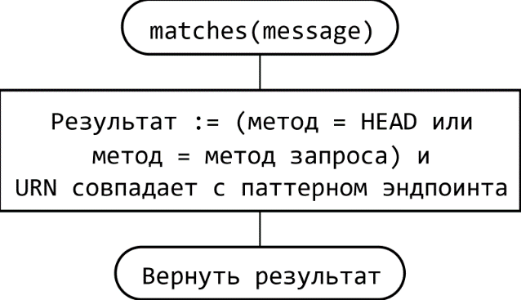

**HTTPFileResponse**

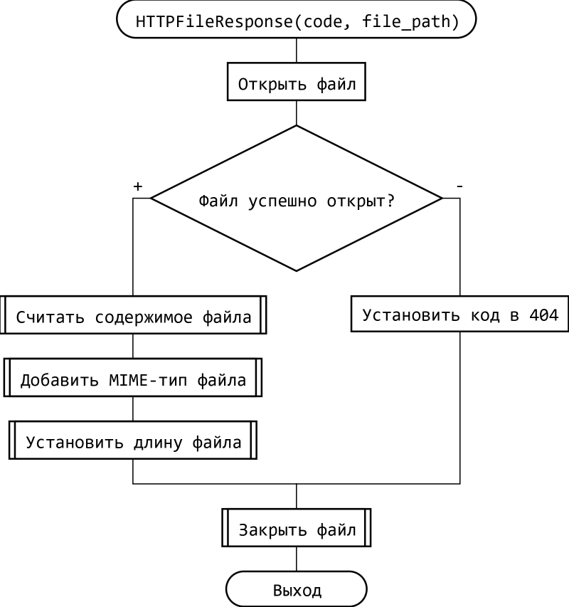

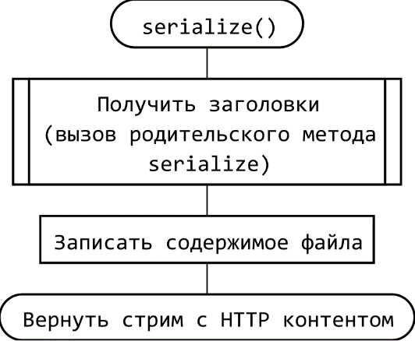

**HTTPResponse**

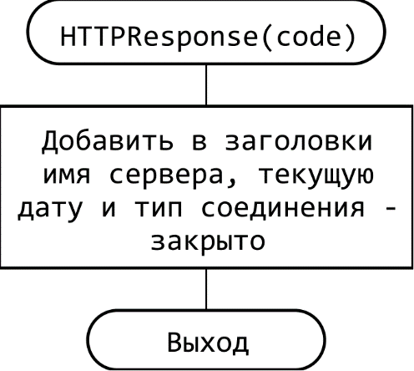

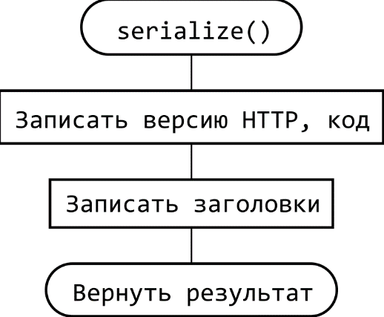

**HTTPRequest**

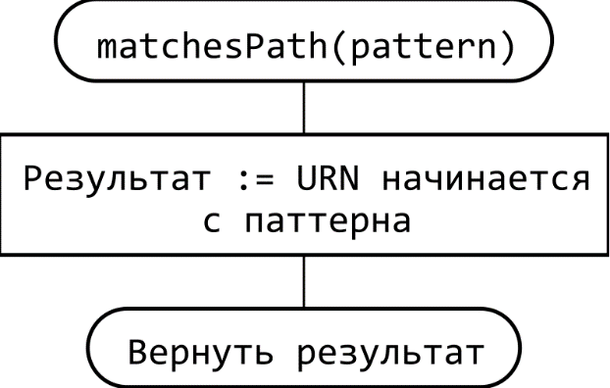

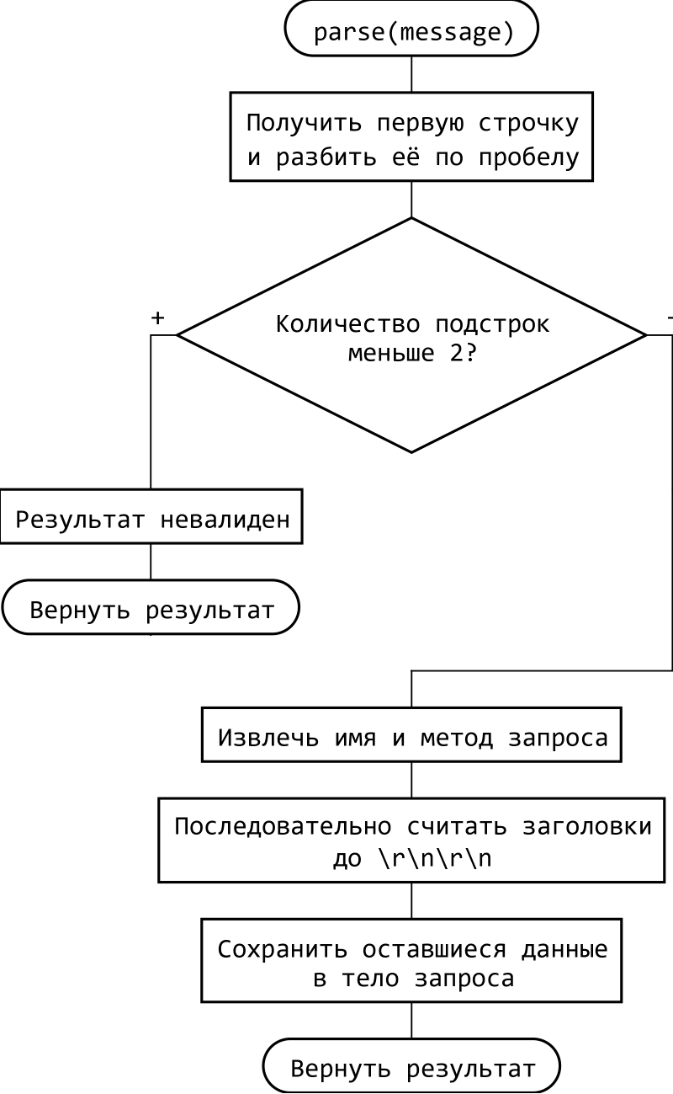

**HTTPServer**

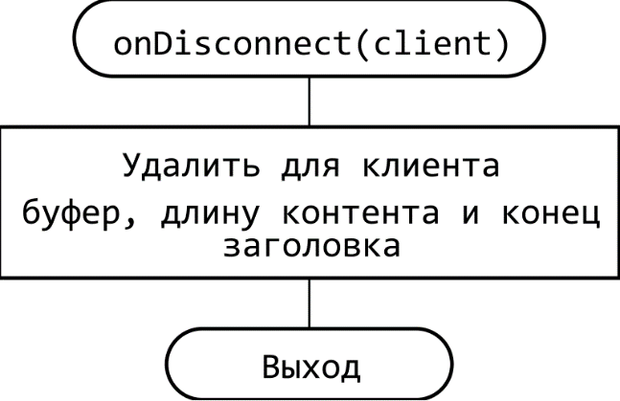

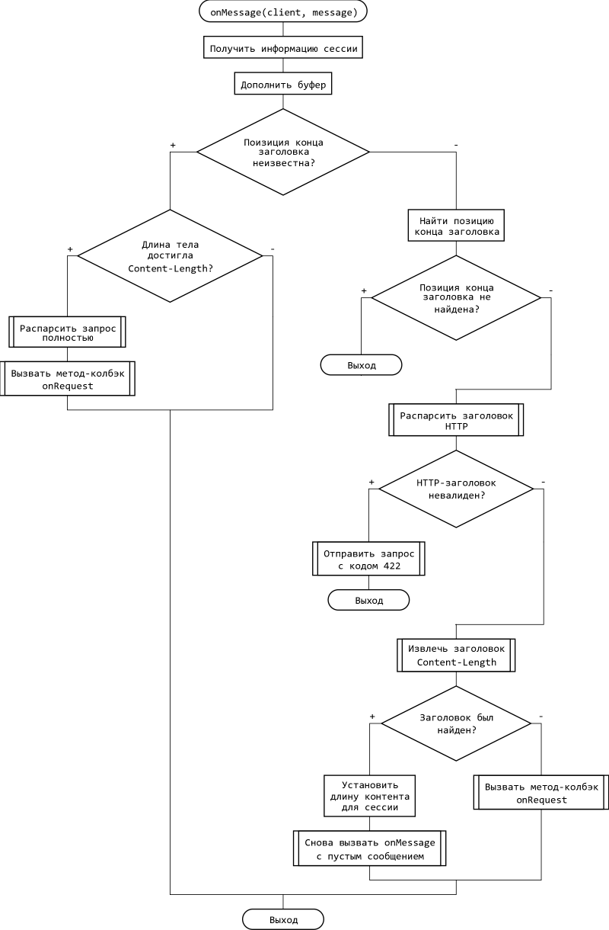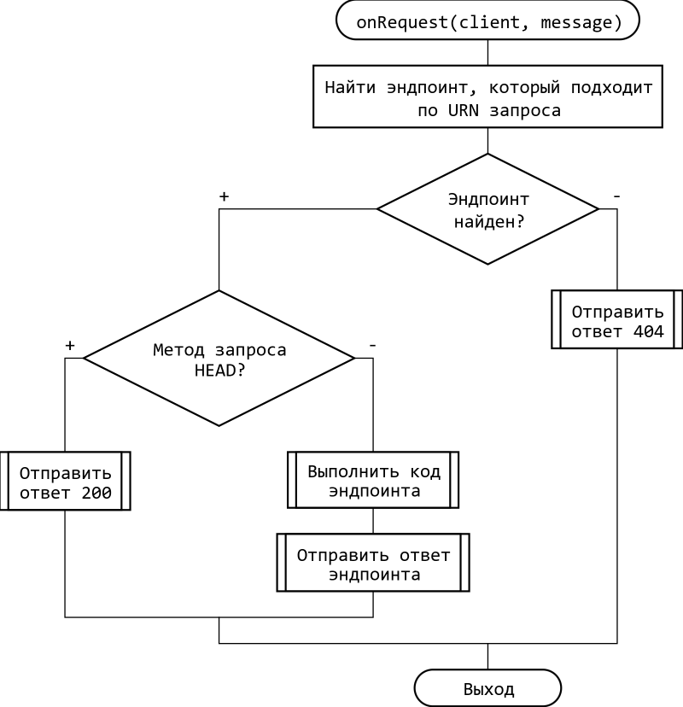

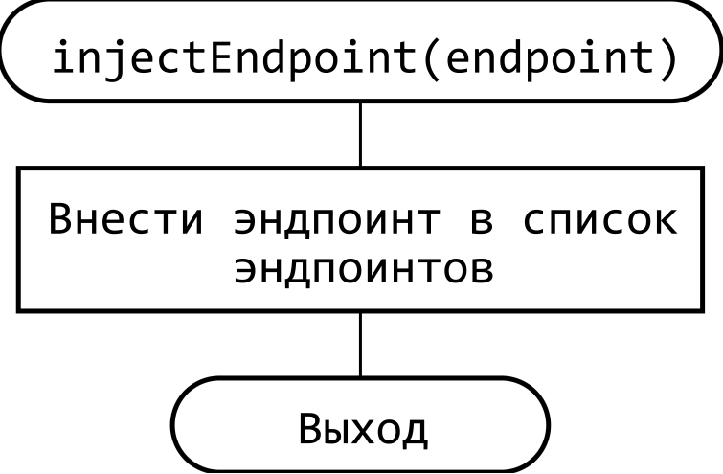

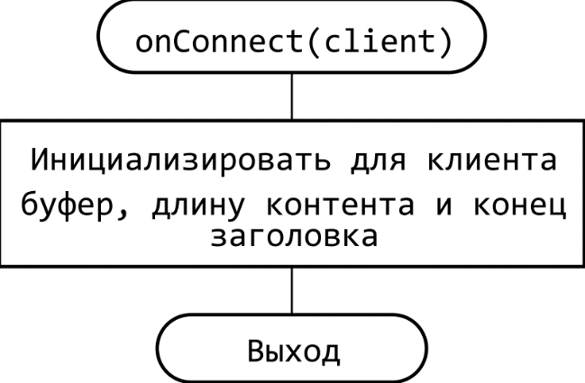

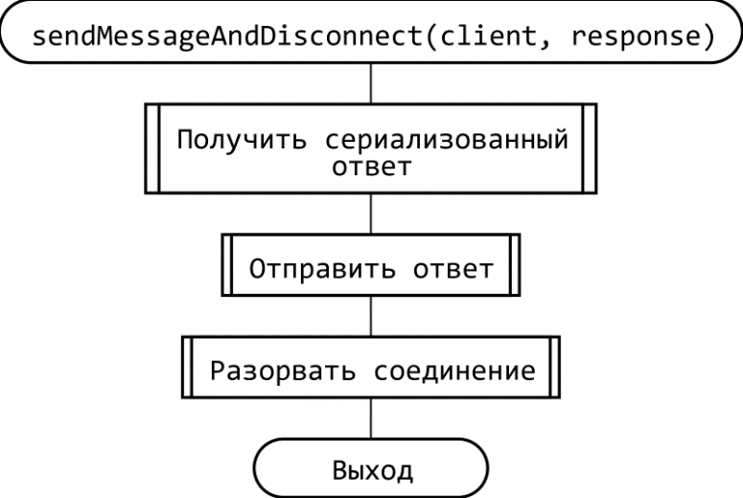

**Основная программа**

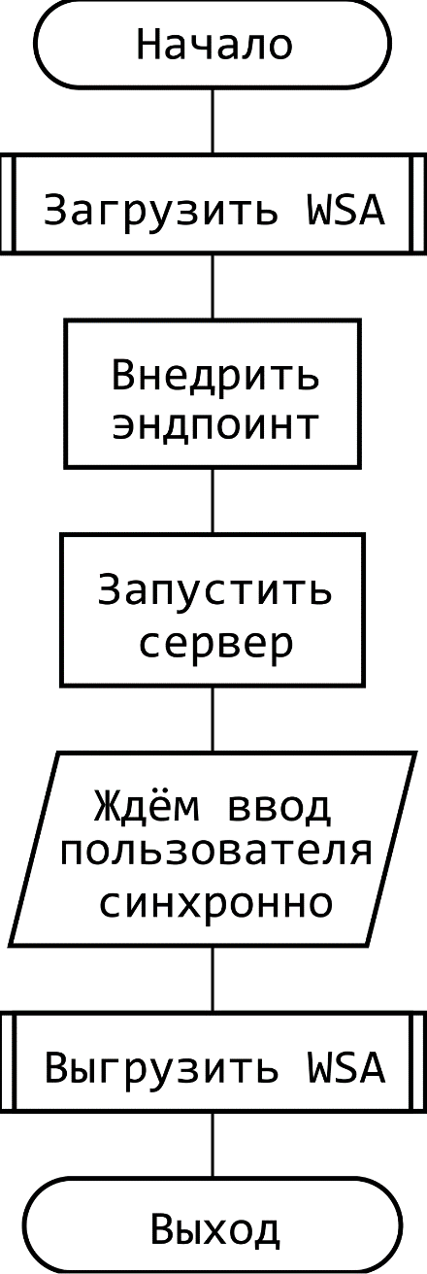

**Анализ функционирования программ**

Разработанная программа позволяет создать HTTP-сервер, добавлять свои ресурсы (под разные URN). В качестве примера будем выдавать HTML-страницу с визиткой автора лабораторной работы.

Полученная программа базируется на решении лабораторной работы №4 (класс TCPServer), поэтому это решение поддерживает преимущества, которые были представлены в программе, например многопоточность.

Попробуем получить эту страницу при помощи Google Chrome, указав в качестве URL локальный адрес, а в качестве URN – ресурс, который указан был при инициализации эндпоинта (/my-card).

Результат выполнения запроса:

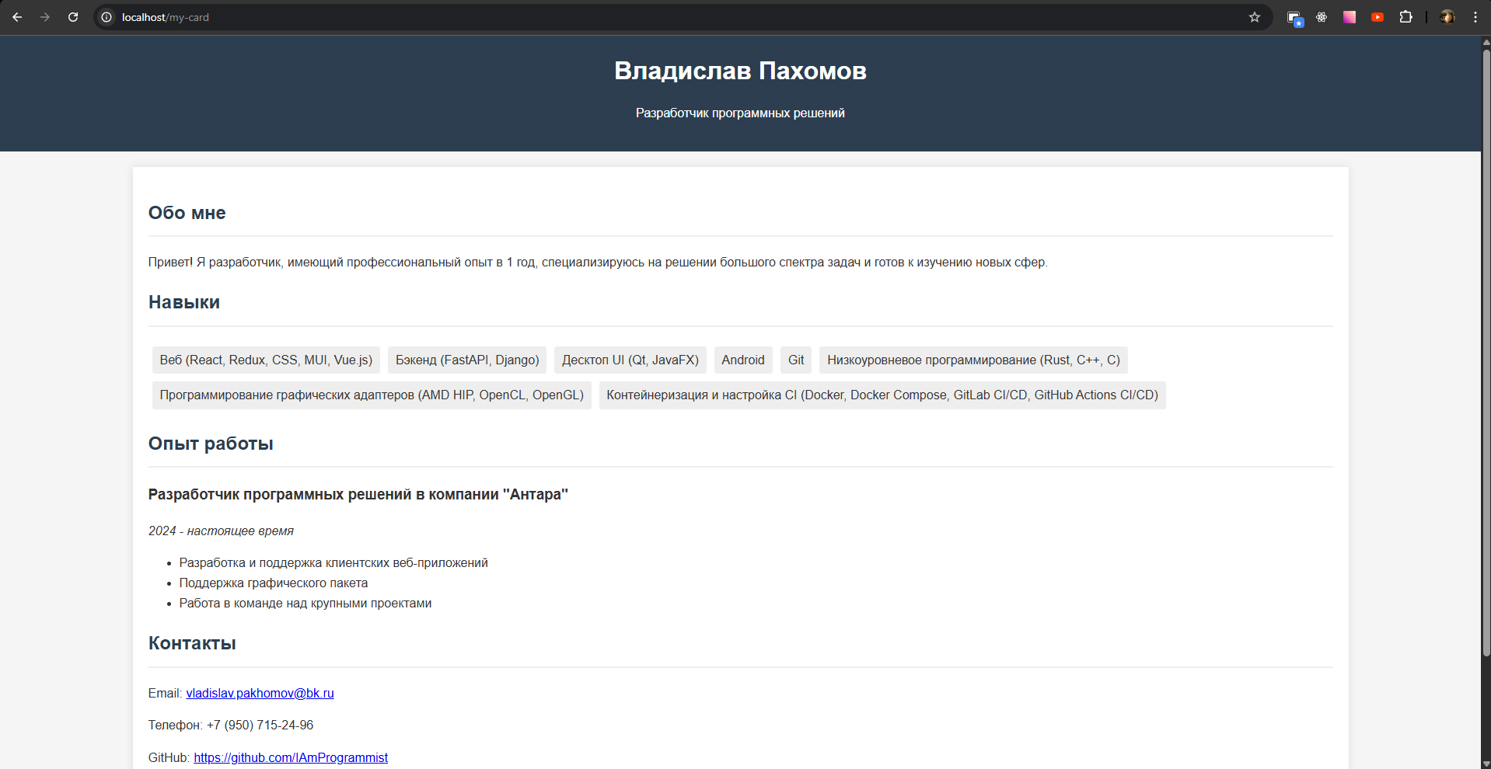

Аналогичный результат можно получить, если подключиться к серверу с мобильного устройства в той же сети что и сервер

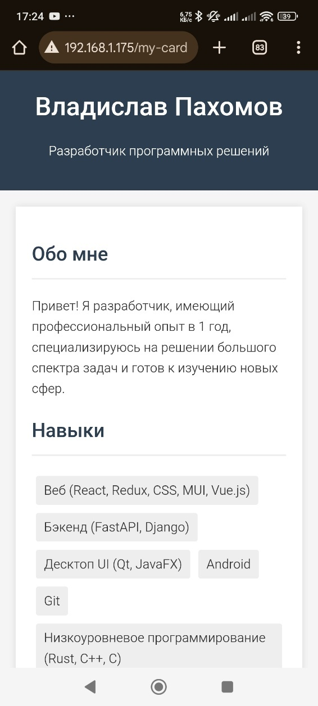

Важно отметить, что сайт-визитка содержится в едином файле, для создания полноценного веб-сервера в приложении необходимо автоматизировать эндпоинты, который раздают файлы и папки со статическими данными, а остальные эндпоинты использовать для редактирования состояния.

Можно также сервер «научить» использовать path-переменные из URN и многое другоею Полученная программа позволяет развернуть простой веб-сервер.

**Вывод:** в ходе лабораторной изучили протокол HTTP и составить программу согласно заданию.

**Текст программ. Скриншоты программ.**

Ссылка на репозиторий с кодом: <https://github.com/IAmProgrammist/comp_net/tree/lab8>

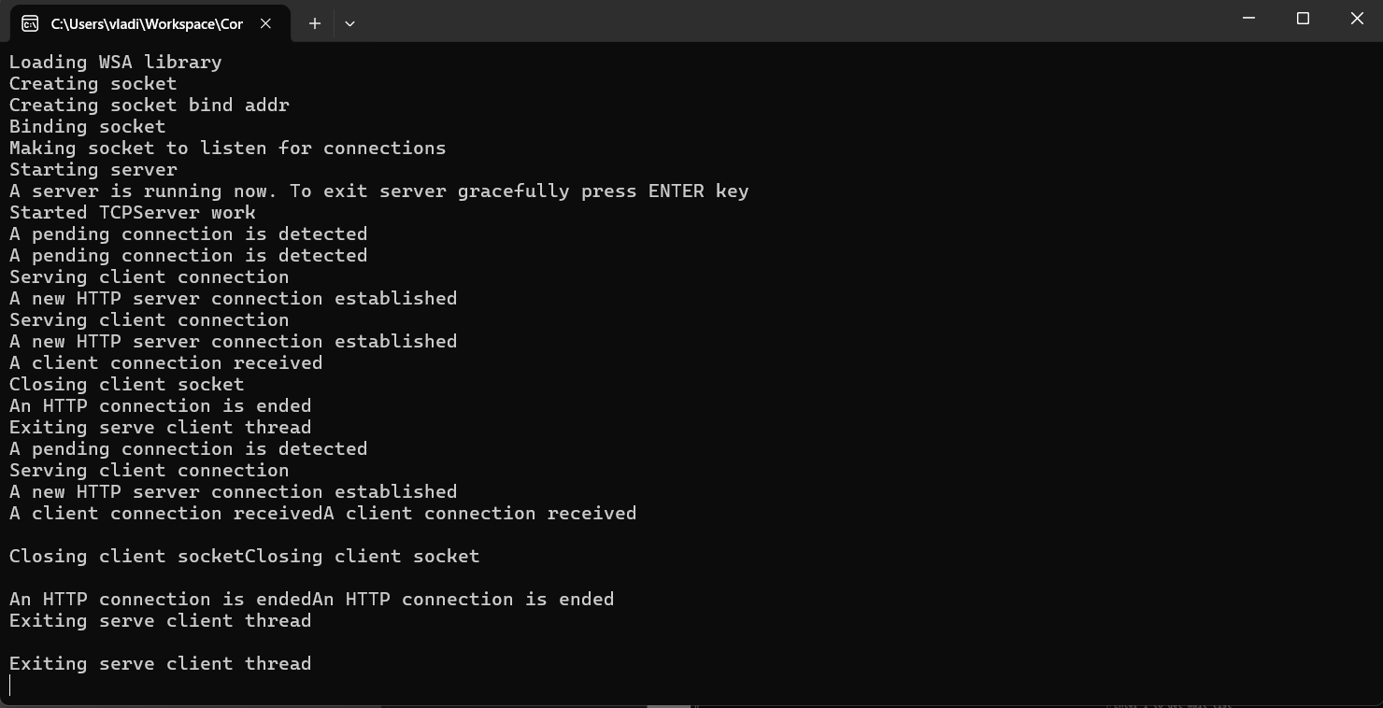

#pragma once

#include <webstur/utils.h>

#include <webstur/ip/tcp/http/httprequest.h>

#include <webstur/ip/tcp/http/httpresponse.h>

#include <webstur/ip/tcp/http/httpmethod.h>

// Класс, описывающий эндпоинт. Задаёт паттерн пути а также метод

class DLLEXPORT HTTPEndpoint {

private:

    HTTPMethod method;

    std::string path;

public:

    // Возвращает true, если путь message соответствует паттерну эндпоинта

    bool matches(const HTTPRequest& message);

    // Конструктор-копия

    HTTPEndpoint(HTTPEndpoint& endpoint);

    // Конструктор, задающий паттерн и метод

    HTTPEndpoint(std::string path, HTTPMethod method);

    // Метод для обработки запроса.

    //

    // Внимание! Возвращаемый ответ должен быть

    // в heap (используйте new), память освободится автоматически

    // после отправки ответа.

    virtual HTTPResponse* process(const HTTPRequest& request) = 0;

protected:

};

#pragma once

// Методы для HTTP сервера

enum HTTPMethod {

    GET,

    POST,

    PATCH,

    PUT,

    DEL,

    HEAD,

};

#pragma once

#include <map>

#include <webstur/utils.h>

#include <webstur/ip/tcp/http/httpmethod.h>

#define custom_min(a,b)            (((a) < (b)) ? (a) : (b))

#define custom_max(a,b)            (((a) > (b)) ? (a) : (b))

class DLLEXPORT HTTPRequest {

public:

    // Возвращает true, если запрос удалось корректно распознать

    bool isValid();

    // Конструирует HTTPRequest на основе полученного сообщения

    static HTTPRequest parse(const std::string& message);

    // Возвращает true, если путь в сообщении совпадает с паттерном

    bool matchesPath(const std::string& pattern) const;

    // Возвращает заголовки запроса

    const std::map<std::string, std::string>& getHeaders() const;

    // Возвращает тело запроса

    const std::string& getBody() const;

    // Возвращает метод

    HTTPMethod getMethod() const;

private:

    bool is_valid = true;

    HTTPMethod method;

    std::string query;

    std::map<std::string, std::string> headers;

    std::string body;

    HTTPRequest();

};

#pragma once

#include <map>

#include <sstream>

#include <string>

#include <webstur/utils.h>

#define HTTP_VERSION "HTTP/1.1"

#define SERVER_NAME "Webstur"

class DLLEXPORT HTTPResponse {

public:

    std::map<std::string, std::string> headers;

    int code;

    HTTPResponse(int code);

    virtual ~HTTPResponse();

    // Возвращает стрим для ответа

    virtual std::stringstream serialize() const;

};

class DLLEXPORT HTTPFileResponse : public HTTPResponse {

public:

    std::string file_path;

    std::string contents;

    HTTPFileResponse(int code, std::string file_path);

    virtual ~HTTPFileResponse();

    // Возвращает стрим для ответа

    std::stringstream serialize()  const;

};

// Простой HTTP-сервер

#pragma once

#include <vector>

#include <webstur/ip/tcp/http/httpendpoint.h>

#include <webstur/ip/tcp/tcpserver.h>

#define HTTP_DEFAULT_SERVER_PORT 80

class DLLEXPORT HTTPServer : public TCPServer {

private:

    std::vector<HTTPEndpoint*> endpoints;

    // Буфер накопления ответов с сервера

    std::map<SOCKET, std::string> buffers;

    std::map<SOCKET, std::size_t> content_lengths;

    std::map<SOCKET, std::size_t> header_end_poses;

public:

    HTTPServer(int port = HTTP_DEFAULT_SERVER_PORT);

    // Включает в список эндпоинтов новый эндпоинт

    void injectEndpoint(HTTPEndpoint& endpoint);

    // Метод, вызываемый при установлении соединения с клиентом

    void onConnect(SOCKET client);

    // Метод, вызываемый при разрыве соединения с клиентом

    // Переданный сокет уже не является действительным,

    // однако передаётся для отладочной информации

    void onDisconnect(SOCKET client);

    // Метод, вызываемый при разрыве общения с клиентом

    void onMessage(SOCKET client, const std::vector<char>& message);

    // Метод, вызываемый при получении валидного запроса.

    // выполняет роутинг запроса в нужный эндпоинт

    void onRequest(SOCKET client, HTTPRequest& request);

    // Метод, отправляющий сообщение и разрывающий соединение

    void sendMessageAndDisconnect(SOCKET client, const HTTPResponse& response);

};

#include "pch.h"

#include <webstur/ip/tcp/http/httprequest.h>

#include <webstur/ip/tcp/http/httpendpoint.h>

bool HTTPEndpoint::matches(const HTTPRequest& message) {

    // Если метод - HEAD или метод эндпоинта с запросом совпадают а также

    // расположение запроса совпадает с заданным

    return (message.getMethod() == HEAD || message.getMethod() == this->method)

        && message.matchesPath(this->path);

}

HTTPEndpoint::HTTPEndpoint(HTTPEndpoint& endpoint) {

    this->path = endpoint.path;

    this->method = endpoint.method;

}

HTTPEndpoint::HTTPEndpoint(std::string path, HTTPMethod method) : path(path), method(method) {};

#include "pch.h"

#include <webstur/ip/tcp/http/httprequest.h>

HTTPRequest::HTTPRequest() {}

HTTPRequest HTTPRequest::parse(const std::string& message) {

    HTTPRequest result;

    bool first_line_to_be_extracted = true;

    // Начало строчки

    size_t previous_break_line_pos = 0;

    // Конец строчки

    auto break_line_pos = message.find("\r\n");

    // Получить метод и запрос

    {

        // Разбить первую строчку

        auto splitted = split(message.substr(0, break_line_pos), " ");

        // В первой строчке должны быть как минимум два признака: метод и путь к методу

        if (splitted.size() < 2) {

            result.is_valid = false;

            return result;

        }

        // Сохраним имя метода и запрос

        auto method_name = splitted[0];

        if (method_name == "GET")

            result.method = HTTPMethod::GET;

        else if (method_name == "HEAD")

            result.method = HTTPMethod::HEAD;

        else if (method_name == "POST")

            result.method = HTTPMethod::POST;

        else if (method_name == "PATCH")

            result.method = HTTPMethod::PATCH;

        else if (method_name == "PUT")

            result.method = HTTPMethod::PUT;

        else if (method_name == "DELETE")

            result.method = HTTPMethod::DEL;

        else {

            result.is_valid = false;

            return result;

        }

        result.query = splitted[1];

    }

    auto message_size = message.size();

    // Считываем заголовки, до первого \r\n\r\n

    while (true) {

        if (break_line_pos == std::string::npos) {

            result.is_valid = false;

            return result;

        }

        previous_break_line_pos = break_line_pos + 2;

        break_line_pos = message.find("\r\n", previous_break_line_pos);

        if (break_line_pos - previous_break_line_pos <= 2) {

            break;

        }

        auto slice = std::string_view(message.c_str() + previous_break_line_pos,

            custom_min(break_line_pos, message_size) - previous_break_line_pos);

        auto space_index = slice.find(": ");

        auto header_name = slice.substr(0, space_index);

        auto header_val = slice.substr(space_index + 2);

        result.headers.insert(std::pair{ header_name, header_val });

    }

    // Остальное сохраняем в body

    result.body = message.substr(break_line_pos + 2);

    result.is_valid = true;

    return result;

}

bool HTTPRequest::matchesPath(const std::string& pattern) const {

    // TODO: сделать продвинутый распознаватель по паттерну, поддерживающий

    // PATH-переменные

    // Запрос должен начинаться с паттерна

    return this->query.starts_with(pattern);

}

const std::map<std::string, std::string>& HTTPRequest::getHeaders() const {

    return this->headers;

}

bool HTTPRequest::isValid() {

    return this->is_valid;

}

const std::string& HTTPRequest::getBody() const {

    return this->body;

}

HTTPMethod HTTPRequest::getMethod() const {

    return this->method;

}

#include "pch.h"

#include <iomanip>

#include <ctime>

#include <urlmon.h>

#include <filesystem>

#include <fstream>

#include <webstur/ip/tcp/http/httpresponse.h>

HTTPResponse::HTTPResponse(int code): code(code) {

    time_t     now = time(0);

    struct tm  tstruct;

    char       buf[80];

    localtime_s(&tstruct, &now);

    //strftime(buf, sizeof(buf), "%a, %d %b %Y %H:%M:%S", &tstruct);

    strftime(buf, sizeof(buf), "%c", &tstruct);

    // Сохранить в заголовки сервер, дату и тип соединения

    this->headers.insert({ "Server", SERVER_NAME });

    this->headers.insert({ "Date", buf });

    this->headers.insert({ "Connection", "Closed" });

}

std::stringstream HTTPResponse::serialize() const {

    // Записать версию HTTP, код

    std::stringstream output;

    output << HTTP_VERSION << " " << this->code << "\r\n";

    // Записать заголовки

    for (auto& header : this->headers) {

        output << header.first << ": " << header.second << "\r\n";

    }

    output << "\r\n";

    return output;

}

HTTPResponse::~HTTPResponse() {

}

HTTPFileResponse::HTTPFileResponse(int code, std::string file_path) : HTTPResponse(code), file_path(file_path) {

    // Если файл существует

    std::ifstream in(this->file_path);

    if (in.is_open()) {

        // Считать содержимое файла, добавить MIME-тип и размер

        this->contents = std::string((std::istreambuf_iterator<char>(in)),

            std::istreambuf_iterator<char>());

        in.close();

        this->headers.insert({ "Content-Length",

            std::to_string(this->contents.size()) });

        this->headers.insert({ "Content-Type", mimeTypeFromString(file_path) });

    }

    else {

        // Установить код в 404 - файла не существует

        this->code = 404;

    }

    // Закрыть файл

    in.close();

}

std::stringstream HTTPFileResponse::serialize() const {

    // Дозаписать в ответ содержимое файла

    auto response = HTTPResponse::serialize();

    response << this->contents;

    return response;

}

HTTPFileResponse::~HTTPFileResponse() {

}

#include "pch.h"

#include <iostream>

#include <webstur/ip/tcp/http/httprequest.h>

#include <webstur/ip/tcp/http/httpserver.h>

HTTPServer::HTTPServer(int port) : TCPServer(port) {};

void HTTPServer::injectEndpoint(HTTPEndpoint& endpoint) {

    // Внести эндпоинт в список эндпоинтов

    this->endpoints.push_back(&endpoint);

}

void HTTPServer::onConnect(SOCKET client) {

    std::clog << "A new HTTP server connection established" << std::endl;

    // Внести временную информацию для сессии: буферы, длину контента, позицию конца заголовка

    this->buffers.insert(std::pair{client, ""});

    this->content_lengths.insert({ client, std::string::npos });

    this->header_end_poses.insert({ client, std::string::npos });

}

void HTTPServer::onDisconnect(SOCKET client) {

    std::clog << "An HTTP connection is ended" << std::endl;

    // Удалить временную информацию для сессии

    this->buffers.erase(this->buffers.find(client));

    this->content_lengths.erase(this->content_lengths.find(client));

    this->header_end_poses.erase(this->header_end_poses.find(client));

}

void HTTPServer::onMessage(SOCKET client, const std::vector<char>& message) {

    // Получить временную информацию для сессии

    std::string& buffer = this->buffers.find(client)->second;

    std::size_t& content_length = this->content_lengths.find(client)->second;

    std::size_t& header_end_pos = this->header_end_poses.find(client)->second;

    // Дополнить буфер

    buffer += std::string(message.begin(), message.end());

    // Если позиция конца заголовка ещё неизвестна

    if (header_end_pos == std::string::npos) {

        // Попытаться найти позицию конца заголовка

        header_end_pos = buffer.find("\r\n\r\n");

        // Если позиции не найдено, выйти из метода

        if (header_end_pos == std::string::npos)

            return;

        // Распарсить заголовок

        auto opt_parsed_header = HTTPRequest::parse(buffer.substr(0, header_end_pos + 4));

        // Если заголовок невалиден

        if (!opt_parsed_header.isValid()) {

            // Отправить запрос с кодом 422 и выйти

            HTTPResponse response_422 = HTTPResponse(422);

            sendMessageAndDisconnect(client, response_422);

            return;

        }

        // Постараться получить длину запроса

        auto headers = opt_parsed_header.getHeaders();

        auto content_length_it = headers.find("Content-Length");

        // Если длина запроса найдена

        if (content_length_it != headers.end()) {

            // Обновить длину заголовка для сессии, перезапустить метод onMessage

            // для обработки с установленным content_length на случай,

            // если клиент пришлёт тело с заголовками в одном сообщении

            content_length = std::atoi(content_length_it->second.c_str());

            std::vector<char> empty_string;

            this->onMessage(client, empty_string);

        }

        else {

            // Вызвать метод-колбек для запроса: если не установлена длина,

            // то тело запроса игнорируется

            onRequest(client, opt_parsed_header);

        }

    }

    else {

        // Если длина тела достигла Content-Length

        if (buffer.size() - header_end_pos + 4 >= content_length) {

            // Распарсить запрос

            auto request = HTTPRequest::parse(buffer);

            // Вызвать метод-колбек

            onRequest(client, request);

        }

    }

}

void HTTPServer::onRequest(SOCKET client, HTTPRequest& message) {

    HTTPEndpoint* endpoint = nullptr;

    // Найти эндпоинт, для которого удовлетворяет путь запроса

    for (auto& p_endpoint : this->endpoints) {

        if (p_endpoint->matches(message)) {

            endpoint = p_endpoint;

            break;

        }

    }

    // Если запрос не найден, возвращаем 404

    if (endpoint == nullptr) {

        HTTPResponse response_404 = HTTPResponse(404);

        sendMessageAndDisconnect(client, response_404);

        return;

    }

    // Если метод HEAD, возвращаем 200

    if (message.getMethod() == HEAD) {

        HTTPResponse response_200 = HTTPResponse(200);

        sendMessageAndDisconnect(client, response_200);

        return;

    }

    // Получить ответ от эндпоинта и отправить его

    auto response = endpoint->process(message);

    sendMessageAndDisconnect(client, *response);

    delete response;

}

void HTTPServer::sendMessageAndDisconnect(SOCKET client, const HTTPResponse& response) {

    // Сериаилазовать ответ

    auto response_stream = response.serialize();

    // Отправить ответ

    this->sendMessage(client, response_stream);

    // Разорвать соединение

    this->disconnect(client);

}

#pragma once

#include <webstur/ip/tcp/http/httpendpoint.h>

class CardEndpoint : public HTTPEndpoint {

public:

    CardEndpoint();

    HTTPResponse* process(const HTTPRequest& request);

};

#include "cardendpoint.h"

// Сконструировать эндпоинт по пути /my-card

CardEndpoint::CardEndpoint() : HTTPEndpoint("/my-card", GET) {};

HTTPResponse* CardEndpoint::process(const HTTPRequest& request) {

    // Выдать файл-визитку

    HTTPResponse* answer = new HTTPFileResponse(200, ".\\assets\\index.html");

    return answer;

}

#include <iostream>

#include <algorithm>

#include <ws2tcpip.h>

#include <webstur/ip/tcp/http/httpserver.h>

#include "endpoints/cardendpoint.h"

int main() {

    try {

        // Загрузить библиотеки WSA

        IServer::init();

        // Инициализировать сервер и эндпоинты

        CardEndpoint endpoint;

        auto server = HTTPServer();

        server.injectEndpoint(endpoint);

        // Запустить сервер

        server.start();

        std::cout << "A server is running now. To exit server gracefully press ENTER key" << std::endl;

        // При любом вводе пользователя приостановить выполнение программы

        std::cin.ignore();

    }

    catch (const std::runtime_error& error) {

        std::cerr << "Failed while running server. Caused by: '" << error.what() << "'" << std::endl;

        return -1;

    }

    // Выгрузка библиотеки WSA

    IServer::detach();

    return 0;

}

<!DOCTYPE html>

<html lang="ru">

<head>

    <meta charset="UTF-8">

    <meta name="viewport" content="width=device-width, initial-scale=1.0">

    <title>Моя визитка</title>

    <style>

        body {

            font-family: Arial, sans-serif;

            line-height: 1.6;

            margin: 0;

            padding: 0;

            color: #333;

            background-color: #f5f5f5;

        }

        header {

            background-color: #2c3e50;

            color: white;

            padding: 20px 0;

            text-align: center;

        }

        .container {

            width: 80%;

            margin: 20px auto;

            background: white;

            padding: 20px;

            box-shadow: 0 0 10px rgba(0,0,0,0.1);

        }

        h1 {

            margin: 0;

        }

        h2 {

            color: #2c3e50;

            border-bottom: 2px solid #eee;

            padding-bottom: 10px;

        }

        .contact-info {

            margin: 20px 0;

        }

        .skills {

            display: flex;

            flex-wrap: wrap;

        }

        .skill {

            background: #eee;

            padding: 5px 10px;

            margin: 5px;

            border-radius: 3px;

        }

        footer {

            text-align: center;

            padding: 20px;

            background: #2c3e50;

            color: white;

        }

    </style>

</head>

<body>

    <header>

        <h1>Владислав Пахомов</h1>

        <p>Разработчик программных решений</p>

    </header>

    <div class="container">

        <section>

            <h2>Обо мне</h2>

            <p>Привет! Я разработчик, имеющий профессиональный опыт в 1 год, специализируюсь на решении большого спектра задач и готов к изучению новых сфер.</p>

        </section>

        <section>

            <h2>Навыки</h2>

            <div class="skills">

                <span class="skill">Веб (React, Redux, CSS, MUI, Vue.js)</span>

                <span class="skill">Бэкенд (FastAPI, Django)</span>

                <span class="skill">Десктоп UI (Qt, JavaFX)</span>

                <span class="skill">Android</span>

                <span class="skill">Git</span>

                <span class="skill">Низкоуровневое программирование (Rust, C++, C)</span>                       <span class="skill">Программирование графических адаптеров (AMD HIP, OpenCL, OpenGL)</span>

        <span class="skill">Контейнеризация и настройка CI (Docker, Docker Compose, GitLab CI/CD, GitHub Actions CI/CD)</span>

            </div>

        </section>

        <section>

            <h2>Опыт работы</h2>

            <h3>Разработчик программных решений в компании "Антара"</h3>

            <p><em>2024 - настоящее время</em></p>

            <ul>

                <li>Разработка и поддержка клиентских веб-приложений</li>

                <li>Поддержка графического пакета</li>

        <li>Работа в команде над крупными проектами</li>

            </ul>

        </section>

        <section class="contact-info">

            <h2>Контакты</h2>

            <p>Email: <a href="mailto:vladislav.pakhomov@bk.ru">vladislav.pakhomov@bk.ru</a></p>

            <p>Телефон: +7 (950) 715-24-96</p>

            <p>GitHub: <a href="https://github.com/IAmProgrammist">https://github.com/IAmProgrammist</a></p>

        </section>

    </div>

    <footer>

        <p>&copy; 2025 Владислав Пахомов. Have fun.</p>

    </footer>

</body>

</html>